1. Грузим код. Текстом и

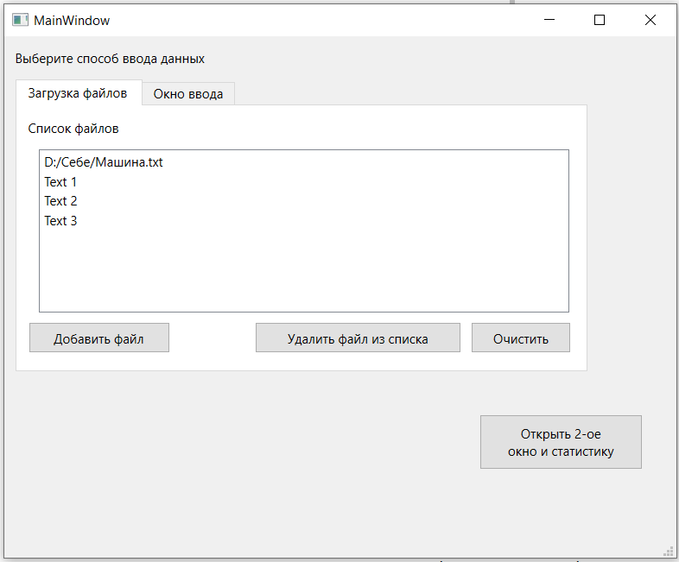

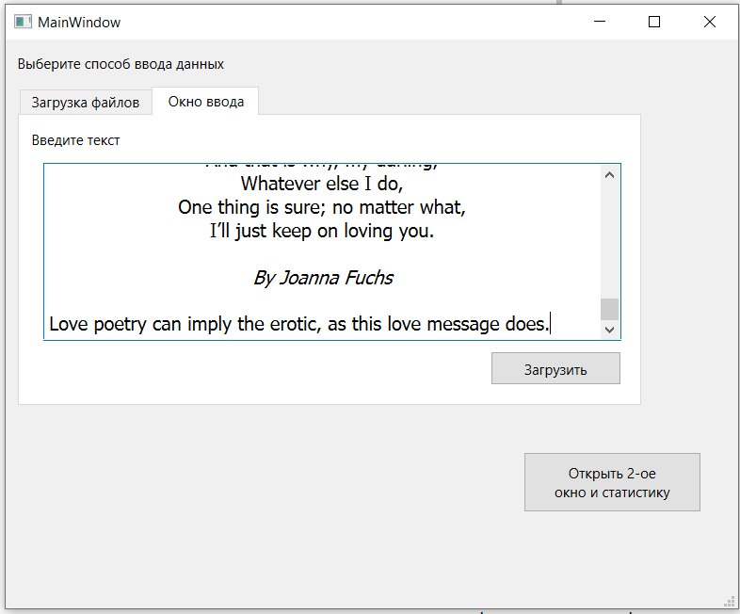

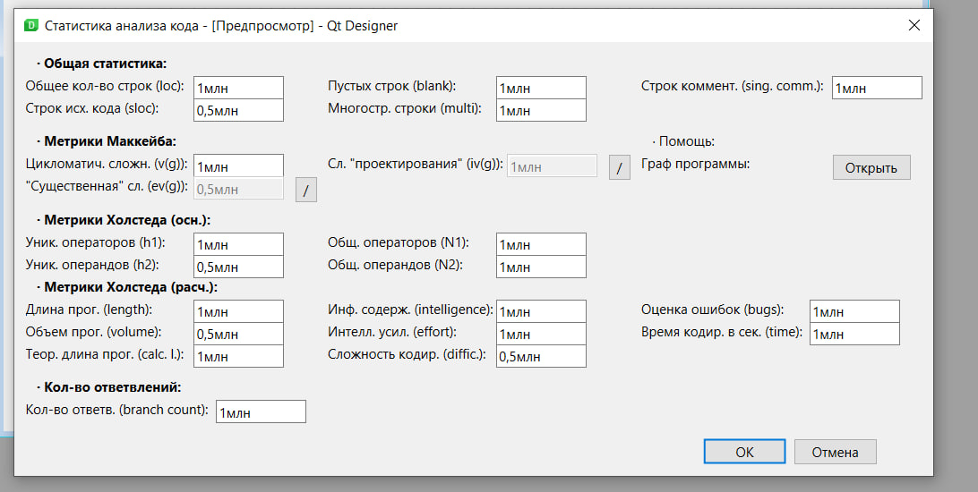

Продумать второе окно. Что делаем со списком, как выводим результат. Или наоборот упростить процесс на первом экране. Мол выбрали файл, получили ответ и окрасили строчку в зеленый или красный.

\*Навороты для нейронки.

\*\*Интеграция с Гугл коллаб по Ресту.

